РОЛИКООПОРЫ ЖЕЛОБЧАТЫЕ(B≥1200)

Поставщик :
ООО «АДАМАНТИС ПЛЮС»
г. Минск, ул. Тимирязева, 121/3-513
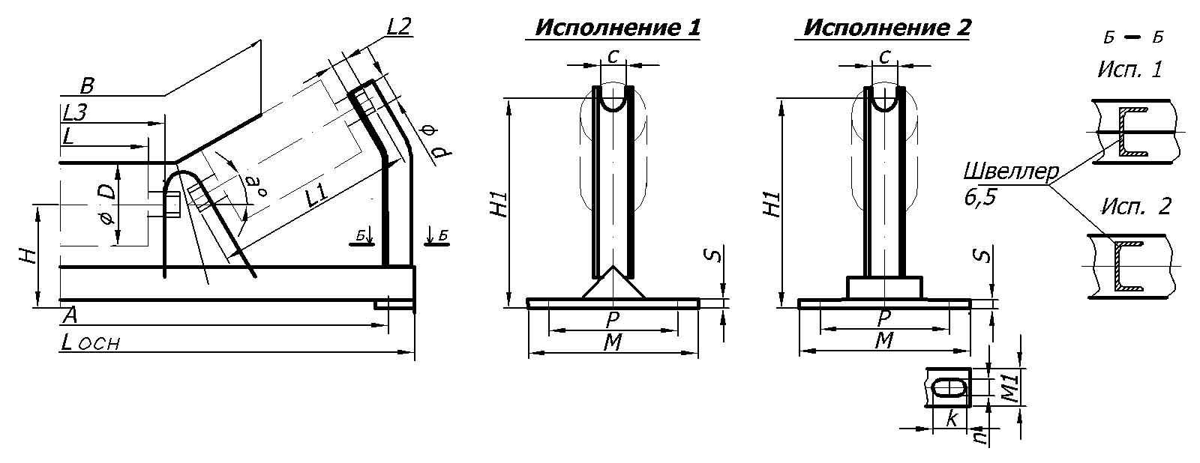
т.254-73-13, 254-71-94

В≥ 1200
α = 15°, 20°, 30°, 45°
Для роликов:∅127; ∅133; ∅159

Заказчик:

№ исп. | D | a° | B | H | H1 | A | Lосн | M | M1 | n | k | P | S | L | L1 | L2 | L3 | d | c | Кол-во | Примечание

